Vojko Klančnik - Vojc, Bernarda Klančnik - Berni

MAROKO 2012
المغرب 2012

- del
Potovanje ob atlantski obali v Zahodno Saharo

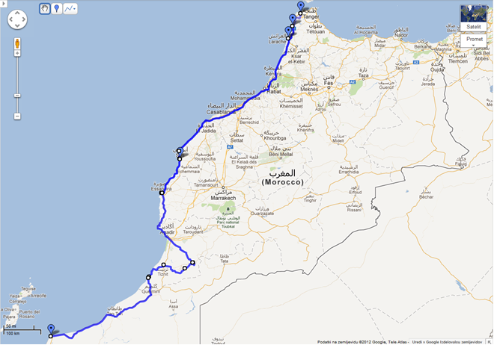
Od Tangerja do Tarfaye sva prevozila približno 1800 km.

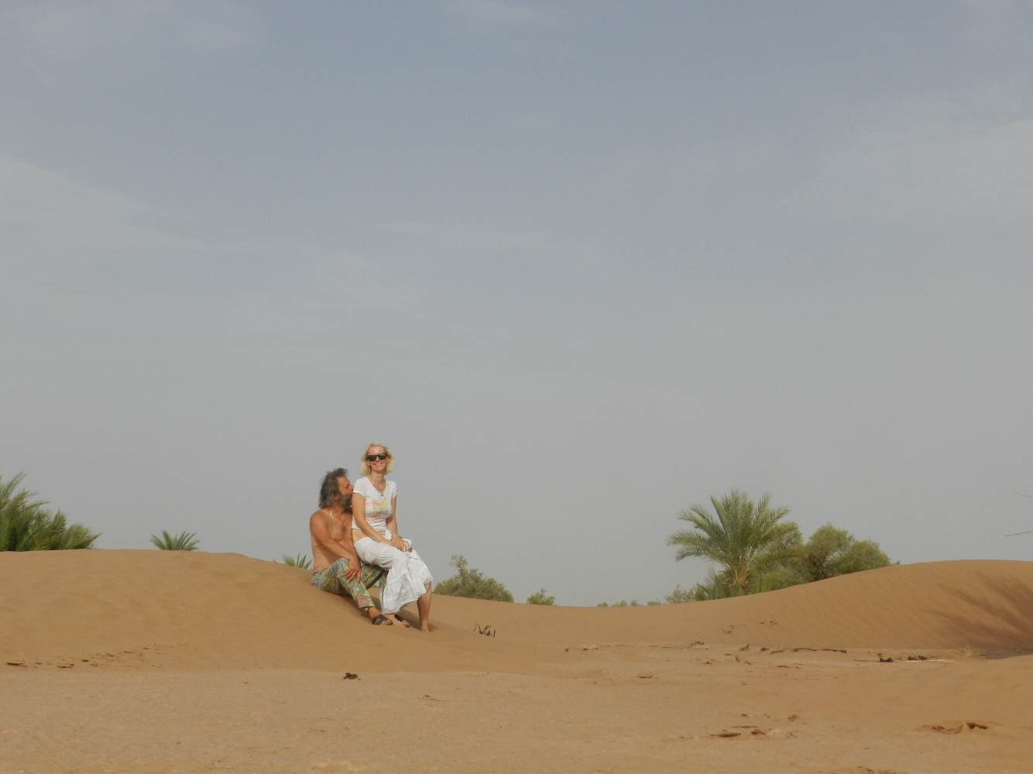
Afrika.
A je Maroko res že Afrika. No, res da ne tista džungelska, ki jo je sicer nekaj več kot puščavske in savanske (samo Sahare je za devet milijonov kvadratnih km), ampak po pisanosti, živosti, nenavadnosti in še čem, pa prav gotovo. Tudi po strukturi prebivalstva, sicer zbranega iz vseh vetrov, večinoma temnejših obrazov, in morda je še najmanj ljudi arabskega porekla. Kakorkoli že, Maroko je dežela malo izven, raznolika in skrivnostna. In pot do tja je kar dolga, a prav nič dolgočasna. Odločitev za ponovni obisk, ta je bil namreč najin tretji, ni bila nič težka. Po lanskem poležavanju po peloponeških plažah, sva si seveda želela kaj bolj avanturističnega, in glede na še trajajočo arabsko pomlad, sva se odločila za Maroko in Zahodno Saharo, saj se tudi v tej monarhiji lahko marsikaj zgodi od danes na jutri, kar nama je že preprečilo potovanje po Alžiriji lansko leto. Sva pa seveda popotovala večinoma po tistem delu dežele, ki je v prvih dveh obiskih nisva uspela prekrižariti. Torej jugozahod. Sicer pa je v današnjih časih o Maroku že kar veliko znanega, saj je kar precej obiskan, vsaj severni del, toda še dvajset trideset let nazaj pa je bil čista eksotika. Včasih se mi zdi, da se je spremenilo zelo veliko, včasih pa, da čisto nič. Toda prebivalci so vsekakor postali, če lahko tako rečem, veliko obzirnejši in dosti manj nadležni kot nekoč. Ali pa so nama samo pomagale izkušnje, kako se spoprijeti z njimi in njihovo vsiljivostjo. Kaj pa vem.
Nekaj suhih podatkov o tej severnoafriški kraljevini. Uradno arabsko ime za to državo je Al-Mamlaka al-Maghribiya, kar pomeni Zahodno kraljestvo. Dežela z dobrimi 33 milijoni prebivalcev se razteza na površini skoraj 450 000 kvadratnih kilometrih. Severovzhodni del Maroka leži ob Sredozemskem morju, tu je tudi podnebje sredozemsko, zahodni del pa ob Atlantiku, kjer so tudi v visokem poletju temperature kar zmerne zaradi hladnega Kanarskega toka. Južni del, na drugi strani Atlasa, je pa že precej ali povsem puščavski in s tem dejstvom povezanimi visokimi temperaturami. Dežela je pravzaprav zelo hribovita, razen seveda saharskega dela, hkrati pa jo deli tudi gorska veriga Atlas, ki se deli v Srednji, Visoki in Anti -Atlas. To je dežela večinoma arabiziranih Berberov, ki ohranjajo svojo kulturo in jezik le še v odročnih predelih gorovij Rif in Atlas. Država meji na zahodu z Zahodno Saharo, ki so jo Maročani sicer okupirali, in tako posledično tudi z Mavretanijo, na jugu z Alžirijo, na vzhodu pa tudi s Španijo, saj sta tam dve španski enklavi, mesti Ceuta in Melila. Samostojnost je Maroko dosegel leta 1956, ko so se otresli kolonialnih Špancev in Francozov. Posledično pa je francoščina, v Z. Sahari pa tudi španščina, skorajda vsem razumljiv in uporabljiv jezik.
Pot tja dol sem kar dolgo načrtoval in premleval variante in klestil stroške. Iz Ljubljane do trajekta v Algecirasu je naneslo natančno 2749 km. Nekaj več kot mi je izračunal Michelin. Ampak nič čudnega, avtocesto sva uporabila le čez Italijo, se pravi do Ventimiglie, čez Francijo in Španijo pa sva jo mahnila po neplačljivih cestah, prav tako sva storila tudi ob vrnitvi, in na grobo prihranila tam nekje 300 evrov za cestnine. Neplačljive ceste niso noben bavbav, saj so bile tudi te v južni Franciji in še posebej v Španiji velikokrat štiripasovnice, le da so letele tudi skozi kakšna mesta in posledično bile nekako prepredene tudi s krožišči. Še največji problem se je prebiti od Ventimiglie do nekje Antibesa. Potem pa problemov tako rekoč ni več. Lepa podeželska vožnja mimo plutovcev do Camarquea, naprej pa veliko km po štiripasovnicah. Po obmejnem mestu med Francijo in Španijo, La Jonqueri, naju je pot zanesla skozi Fiqueres in potem na desno proti Olotu in Vicu in nazaj proti jugu, proti Tarragoni ob morju. Tudi po tej poti veliko avtoceste, kar je pa še ni, gradijo. In od tu do Algecirasa po Costi Doradi, …, Costi del Sol ni nobenih ovir več. Celo skozi Valencijo se prebiti je mačji kašelj. Morda si mislite, da tovrstna izbira zahteva nekaj več časa. Res je, ampak samo skozi Provanso, in tu bom naslednjič tudi reskiral za cestnino od meje do Aixa, sicer pa je bila najina potovalna hitrost večinoma od 80-90km/h, prav toliko kot po avtocestah. S sabo sva imela 70 litrov goriva rezerve zaradi navitih evropskih cen in ga do Maroka tudi porabila. Karte za trajekt pa se kupi nekje spotoma, južno od Valencije imaš kioske skoraj na vsakem parkirišču. Kemper in dve osebi sta bili ovrednoteni na 286 evrov za povratno potovanje, no potem smo še to znižali na 264 evrov, kar je povsem zadovoljivo, glede na to, da sem toliko plačal že tudi pred desetimi leti. Sicer se karte seveda da kupiti tudi v pristanišču, ampak je fino, če se pripelješ v luko, zapelješ v vrsto in pristaviš kavo in spokojno čakaš na vkrcanje.
Trajekt Algeciras 36.13066/-5.44189 – TangerMed 35.8817/-5.512205
Vožnja do Tangerja traja od ene ure do ure in pol, odvisno od vremena. Tokrat sva šla v tej smeri prvič, prejšnje krati vedno v špansko Ceuto in čez kopensko mejo proti Tetuanu, kar je bilo in je najbrž še, precej stresno in zamudno. Seveda je ta pot veliko elegantnejša, saj policijske vhodne formalnosti praktično opraviš en dva tri na trajektu, v Maroku pa na meji še nekajkrat pokažeš potni list , zamenjaš denar ( 1 evro= 11 dirhamov) in potovanje se lahko prične. Zamenjati je pa treba pač primerno vsoto, saj na bencinskih črpalkah večinoma ne sprejemajo kreditnih kartic, pač »cash society«. Torej, spet Maroko. Kot vedno sva bila kar precej vznemirjena in polna pričakovanj. Hitro se bo potrebno spet pogrezniti nekako v srednji vek, se prilagoditi razmeram, se sprostiti in uživati v tem neverjetnem konglomeratu kultur, ljudi, dišav in raznovrstnih neverjetnih uličnih prizorov. Pristanišče je kakšnih trideset km oddaljeno od skoraj milijonskega Tangerja, mesta, ki nikoli ni bilo povsem klasično maroško, saj je imelo nekakšen mednarodni status. Tako da je bilo privlačno pribežališče vseh vrst evropskih in ameriških posebnežev, bil pa je tudi drugi dom kar nekaj nobelovih nagrajencev iz književnosti. Vsekakor dovolj barvito še danes, da ga je vredno obiskati, seveda stari del, novi del pa je že povsem evropski, tudi z množico hotelov s petimi zvezdicami, moderno arhitekturo, tako da ti tam edino ženske v maroški opravi dajo vedeti, da nisi v Evropi.
Parkirišče sva si našla prav pod medino (35.78673/-5.80902), se pravi starim delom mesta, ob morju, zelo blizu tudi tangerske kopakabanske promenade. Izvrstno izhodišče za potepe. Sicer sva tu tudi prespala, a si nisva izbrala ravno najboljšo pozicijo, saj so nočni smetarji kar dolgo in bučno tregali svoje vozičke smeti prav blizu naju. Torej previdno, hehe. Gardien – varuh parkirišča, me je takoj označil za flowerpowermana. Prav. In tovrstni odnos je med nama ostal vse do mojega odhoda. Se pravi, odličen začetek. Seveda sva se hitro uredila in smuk v mesto, v ozke uličice, v direndaj, po tržnicah do mestnega trga, na metin čaj, za kar mimogrede porabiš uro ali dve, na tažino, pač maroško najbolj nacionalno jed, mimogrede, stala je 25 dirhamov in nikjer drugje je nisva dobila ceneje. In sva bila notri, kot se temu reče.
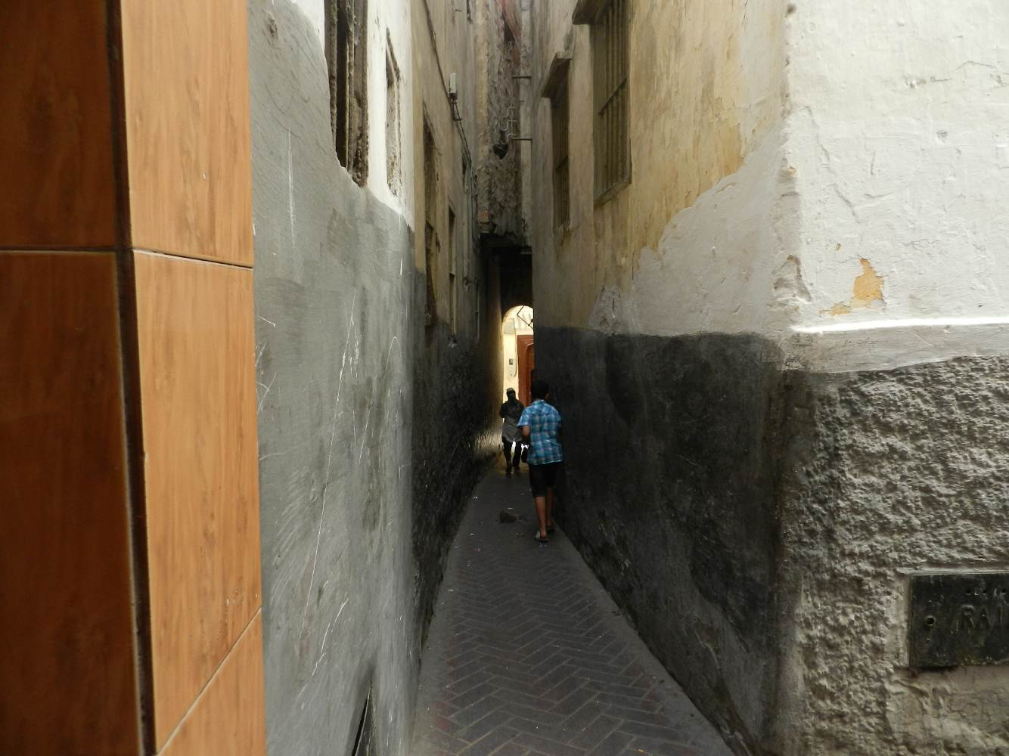
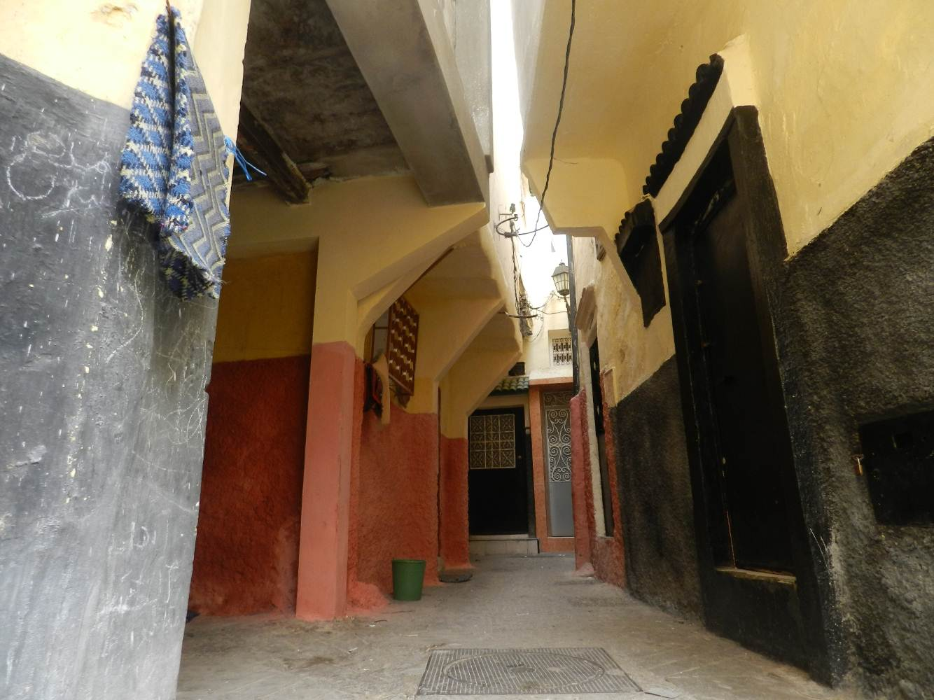
Po sončnem zahodu se noč v Maroku kar hitro spusti, zato sva se odpravila še na promenado ob peščeni obali. Konji, kamele, ponudba vseh vrst fejk hrane, sproščenost ljudi, plavalcev nič več, ampak resnično gneča, na cesti kot na širokih pločnikih. Glede na svoj videz, sem bil kar naprej tarča dilerjev. A si z mano, že preizkušenim mačkom, niso prav nič opomogli. Sem pa z marsikom kaj spregovoril, a kaj, ko jih profesionalna bolezen že po nekaj stavkih spet zanese v trgovanje. Pozno sva se vrnila v najino Žabco, Berni je počasi utonila v prvo maroško noč, jaz pa sem se še malo pozabaval z varnostniki, seveda s pivom v roki. Zjutraj najinih prijateljev še ni bilo na teren, zato sva brez plačila (20 dirhamov naj bi nekako plačala) odpeljala na prvo črpalko, saj sva bila že na rezervi in napolnila s pomočjo vise, tu se je pač še dalo plačati s plastiko. 64 centov liter. Cilj tistega dne je bila Herkulova votlina blizu Tangerja (15-20 km) 35.76036/-5.93906.
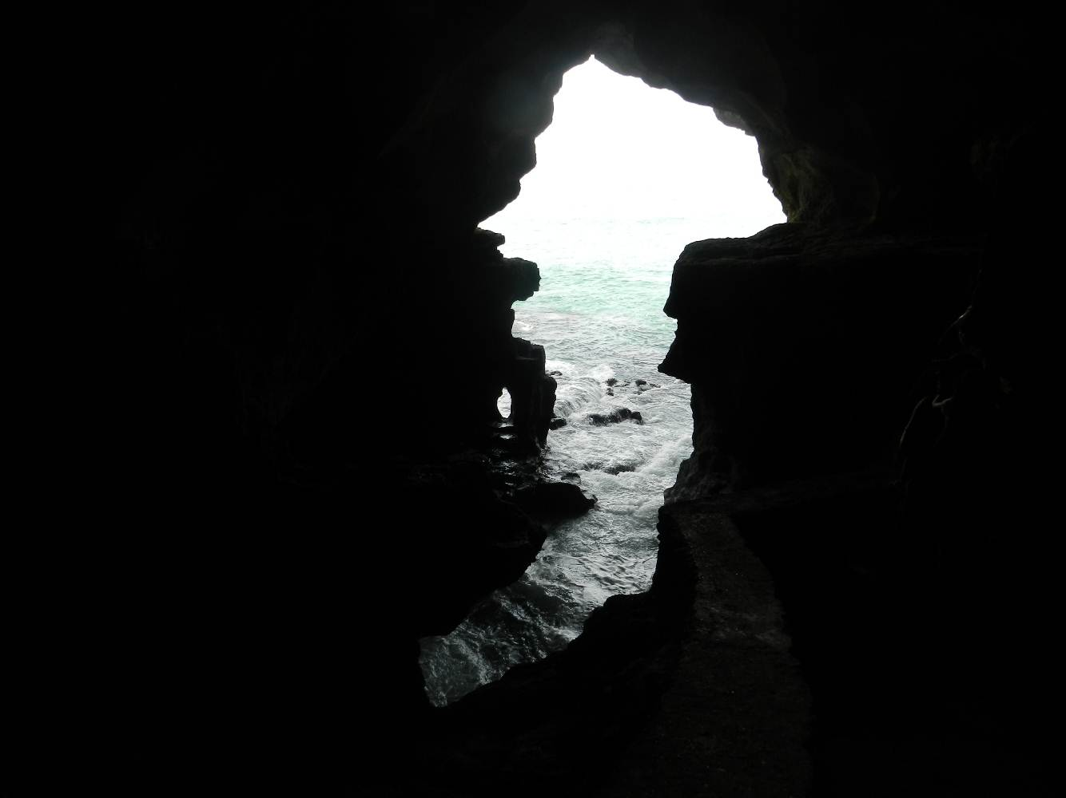
Naj bi bila ena večjih naravnih atrakcij tam okoli, no midva je nisva našla v takem sijaju. Verjetno je bilo prav morje krivo, saj ni bilo tako močno razburkano kot običajno, ravno ti gromozanski valovi, ki butajo v votlino, pa so njen čar. Pa vseeno, nikoli ni tako, kot človek pričakuje da bo. In tako mi je tudi prav. Vsakodnevni stiki s prodajalci in preprodajalci razno raznega blaga so običajno kar pestri in včasih tudi nenavadni. No tu nama je en model želel prodati torbico. Seveda nisva sklenila nobenega posla, ampak ko je odhajal, je pustil ročno uro na stopnici avtodoma. Malo sem bil presenečen nad tem, ni se mi takoj niti pozneje posvetilo, kaj bi hotel. No hitro sem jo vrnil, rekel je samo, o, pozabil sem jo. Tudi na take finte naleti človek v tem svetu. Vročina je bila že precej afriška, na srečo pa je tudi pihljalo, tako kot ob vsej atlantski obali. Po kosilu sva se odpravila naprej v Asilah, nekakšno letovišče premožnejših slojev. Pač precej bolj urejeno od običajnih obmorskih mest, čeprav tudi tu smeti ni manjkalo, si šel malo za ovinek in si bil takoj »doma«. Zato sva pot kar nadaljevala do Laraša (Larache). Presenetljiva je podoba tega mesta.
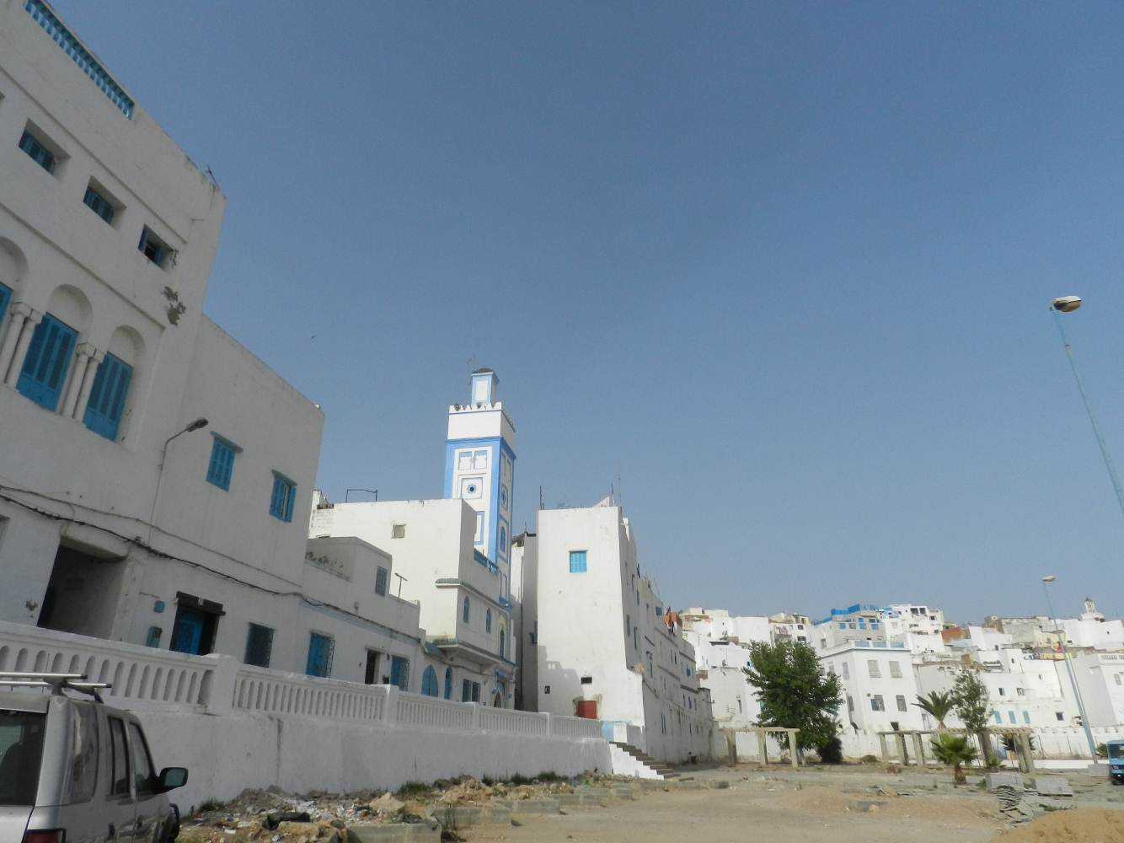
Stari del seveda s svojimi suki arabski, ampak gornji novejši je pa zelo blizu podobi kakšnega andaluzijskega mesteca, s trgi, ploščicami, portali itd. Pod medino se v Atlantik izliva reka Lukos in tudi tu se ljudje kopajo, a je več kot ogabno in smrdeče. Torej beži. Je pa v priobalnem delu mesta polno ribjih restavracij, kjer se naješ teh dobrot res za drobiž. Najbrž se niso zmotili, ko so nama zaračunali vsakemu deset sardel s prilogami seveda, manj kot dva evra. Na kopanje sva se pa odpravila na drugo stran zaliva, kamor hodijo večinoma tudi domačini 35.20456/-6.14624. In tu je bilo pravzaprav kar fino, čeprav zelo močno obljudeno, vetrovno, velikanski valovi, ne preveč hladna voda sicer, plavanje malo ven prepovedano. Berni v bikinkah (ni bilo opaziti, da bi vzbudila kakšno zgražanje, moško oko se je rado ustavilo na njeni postavi, ženske pa so jo smejočih obrazov nekako pomilovale, v nasprotnem primeru bi se pač ogrnila v šal) , ženske so bile sicer strogo ovite v hidžabe, posedale so po peščeni plaži, nekatere pa so se tudi namočile v vodi, sprva precej neprijeten pogled, videti je zelo žalostno, no sčasoma se tudi tej deviaciji privadiš. Medtem pa so se njihovi moški sproščeno igrali in skakali po plaži in morju. Tokrat sva prespala malo stran pred novim golf klubom z varnostnikom v ozadju. Nekako tule: 35.212886/-6.139119. Prav prijetno, hkrati pa sva tudi pokramljala z varnostnikom in nekakšnim novodobnim maroškim hipijem. Njegova družina je prodala zemljo za golfišče, tako da se je človek, Hamid po imenu, povsem posvetil svojim sanjam. Uživati in delati največ tri ure na dan, kar pomeni ribariti. Je rekel, le toliko, da ne zarjavi, hehe.
Od Laraša do Rabata sva videla kar tri pokopališča ob cesti, to omenjam predvsem zato, ker so se mnogi popotniki vedno čudili, da v Maroku pokopališč ni videti. Rabat prečit ni posebna veščina, promet je dokaj urejen, infrastruktura pač na nivoju, po mestu se tokrat nisva lovila, saj sva ga pred tem že dvakrat obiskala, je pa vsekakor vreden ogleda. Prestolnica seveda ni tipično maroška, modernizem se pač zliva tudi po afriškem kontinentu. Casablanca pa kot Casablanca, divji promet, množica ovir na cestah, tako da sva kar s težavo prispela do cilja, ki sva si ga zastavila, prespati pred novim trgovinskim centrom ob obali. Toda ni šlo, potrošništvo je tudi tu v razcvetu, ne samo, da so bila parkirišča polna, za kemperje je tudi vstop nemogoč, kje malo bolj tako parkirati pa nama tudi niso dovolili, torej sva se odpeljala v neposredno bližino, nekakšna bogataška četrt najbrž, in prespala pred neko varovano vilo. Zelo spokojno. 33.57127/-7.70589. Tudi Casablanco si je vsekakor vredno ogledati, predvsem tisti stari del proti pristanišču, a tudi to sva že storila v preteklosti in zato zjutraj navsezgodaj nadaljevala pot proti Zahodni Sahari. Pred nama je bilo namreč še tam nekje 1300 km do glavnega mesta Z. Sahare, do Laâyouna, ki pa tudi še ni bil skrajni cilj. Seveda avtocest nisva uporabljala, čeprav so jih v Maroku zgradili že kar veliko km. Zato sva do Essaouire kar zmerno hitela, naslednjih 900 km pa precej zložneje. Po priporočilu enega tovornjakarja sva ubrala proti Safiju njemu najprimernejšo pot, ki se je potem izkazala za povsem kolovozno, skoraj neprevozno, pa še samo z eno traso. Da bi bila žalost še večja, je bilo tega kolovoza kar za kakšnih šestdeset km. Z lahkoto bi ji lahko rekel cesta smrti, vsaj za najino Žabco.
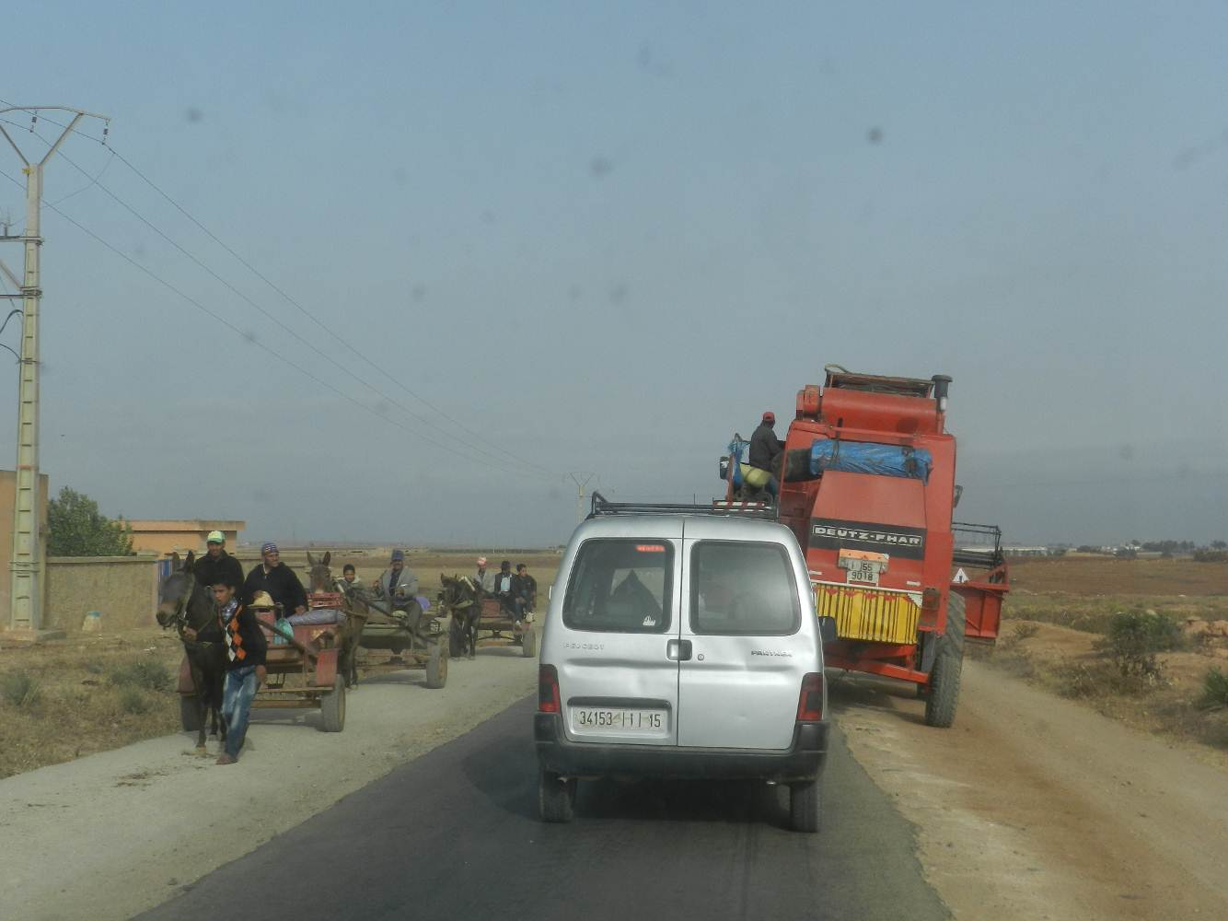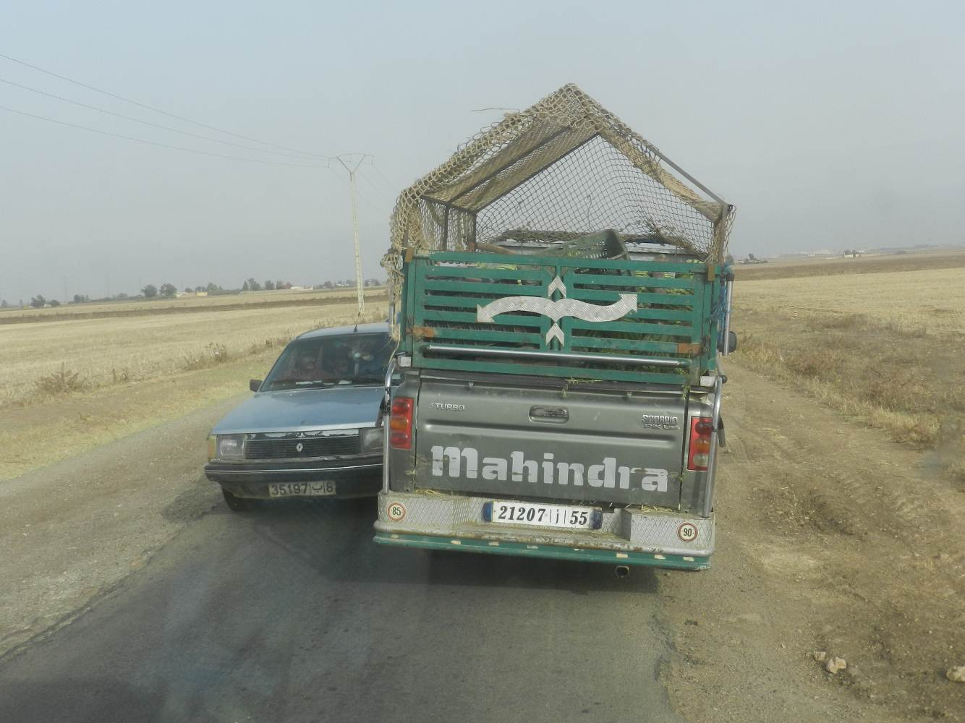
Če je bila pokrajina na začetku ravna in dolgočasna, posejana na gosto s plastičnimi vrečkami, pa je kmalu postala vse bolj impresivna, tudi že z manjšimi oazami, tudi hribovita. In kljub slabi cesti je bil ta del potovanja zanimiv in pester, zelo maroški. No od Safija navzdol pa je bila cesta čisto druga pesem. Zelo zadovoljiva kot sicer večina maroških cest. Essaouira naju ju seveda malo bolj zaposlila. Mesto je ena izmed must see turističnih destinacij v Maroku. Z dolgo peščeno plažo (lahko si privoščite tudi skalnati del, morda še ulovite Hendrixov duh), z obilico hotelov, z enkratno medino, pa tudi čisto in urejeno. Je tudi mesto festivalov in rib in predvsem vetra. Tu ne piha ali bolj verjetno, najmanj piha samo v septembru, sicer pa je baje pravi raj za surfarje in kajtarje. Verjetno le za one bolj izkušene lisce. Saj veste, Atlantik ima svojo moč. Je pa zanimivo, da kakšnih posebnih odstopanj kar se temperatur tiče ni. Pozimi in poleti ni bistvene razlike, kar pa za naju v tem primeru ni bilo preveč ugodno. Ob 21h je bilo na primer le 19 stopinj. In precejšen veter. Tu sva bila sicer prvič in tudi zadnjič zvečer oblečena v anorake.
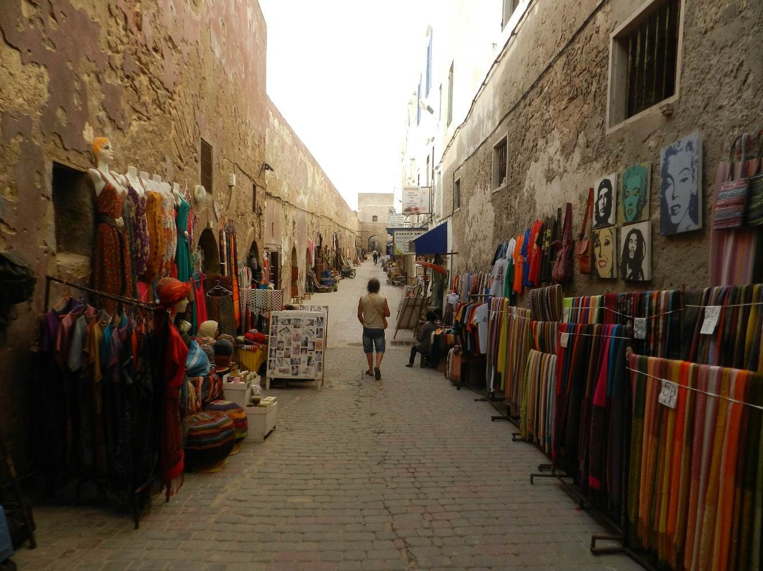

Večina, se zdi, se parkira tule: 31.51063/-9.77215, za kar je pa treba plačati 30 dirhamov. Je pa zelo ugodna lokacija, tik pred medino in tik pred peščeno plažo. Opazil sem še eno zanimivost, parkirmojster je navsezgodaj zjutraj hodil po parkirišču in na gume risal črtice, za vsako noč eno, tako je vedel, koliko noči je kdo vedril na tem parkirišču. Prebivalci mesta (70 000) so očitno kar navajeni na turiste in njihove potrebe, tako da se tudi po starem delu mesta giblješ svobodno, brez posebnih lokalnih pritiskov. Sicer pa vse kot običajno v drugih tovrstnih mestih, tržnice, nešteto lokalčkov, hitra prehrana z ribami, se pravi povsem luštno in sproščujoče. Kakšne posebne ogroženosti tudi slučajno ni bilo slutiti.
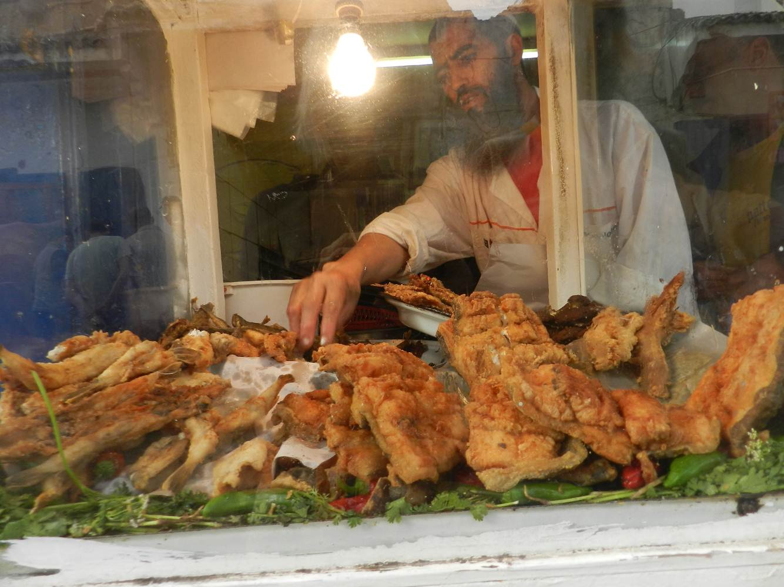

Hitra ribja prehrana. Nekakšne ocvrte, precej velike in mastne ribe, še kar okusno, a za vsakodnevno prehrano se nikakor ne bi odločil. Res pa je, da pa taka prehrana zelo plitvo poseže v proračun. Tule sva se oba najedla za 16 DH. In tega je res veliko. Tudi navadnih restavracij, če že na ulici ne paše. In seveda malo bolj vabljivo opremljenih za turiste, tudi z malo drugačnimi cenami, seveda, a še vedno ugodno.
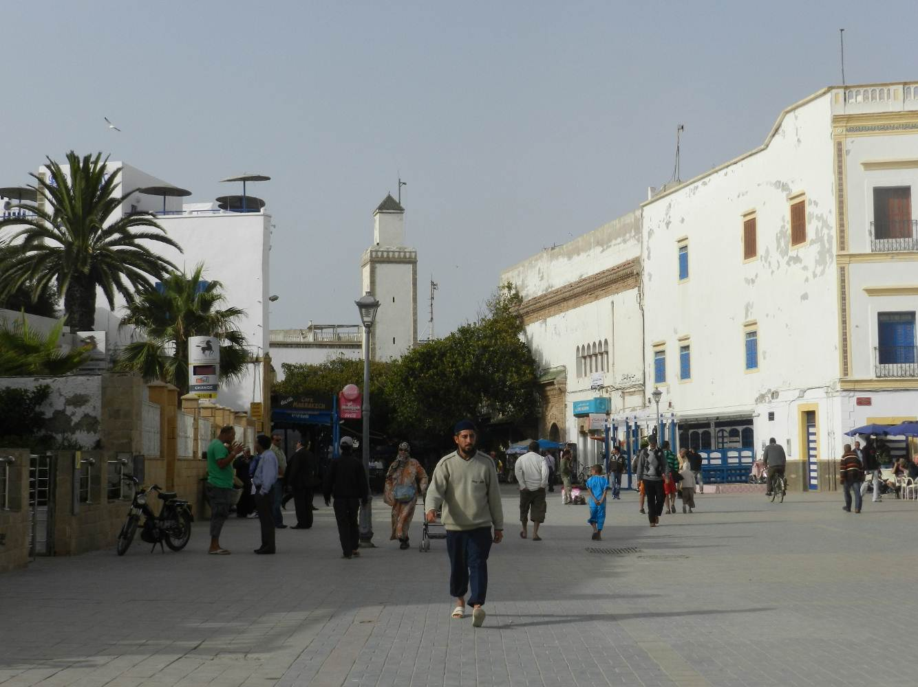

Po tem mestu pa sva se podala v kraje, kjer še nisva bila. Proti Agadirju, še eni počitniški turistični destinaciji v Maroku. A naju to veliko arganovo mesto ni prav nič zanimalo, želela sva doživeti atlantsko obalo in nato pogorje Anti-Atlas. Pihalo je še vedno, a postajalo vse topleje, oprostite, vroče. Občasno se je pričela pojavljati tudi megla, ki je bila še bolj običajna v Z. Sahari. Spotoma sva se ustavljala v manjših mestih, pa tudi ob obali. Ocean je bil za čuda kar topel glede na severno obalo in se je bilo prav prijetno vsake toliko osvežiti. Zajelo naju je pravo dopustniško lenobno razpoloženje. Čas ni več igral nobene vloge, kilometri pa tudi ne, potovala sva pač kakor se nama je zdelo in ljubilo. Po cigansko, bi rekel:
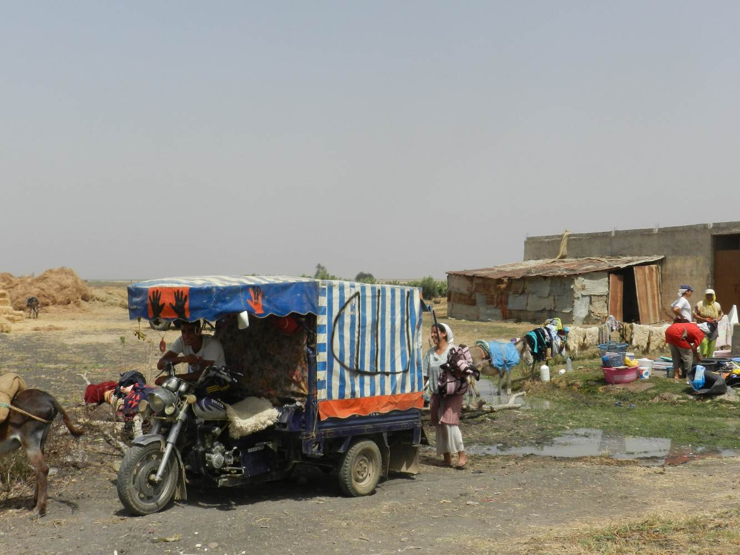
Postanek tule, nekaj km pred Taghazoutom, ribiškim mestecem (30.59705/-9.77380 ) nama je pravzaprav to počutje tudi vzbudil. Neskončne peščene plaže, zadaj hribi. Berni je nakrmila koze na plaži, jaz sem našel bankovec za 100 dirhamov, popil eno pivo in za kosilo sva imela pečenko. Da bi si spet privoščila poceni ribe, no ja taka ljubitelja morskih dobrot pa spet nisva.
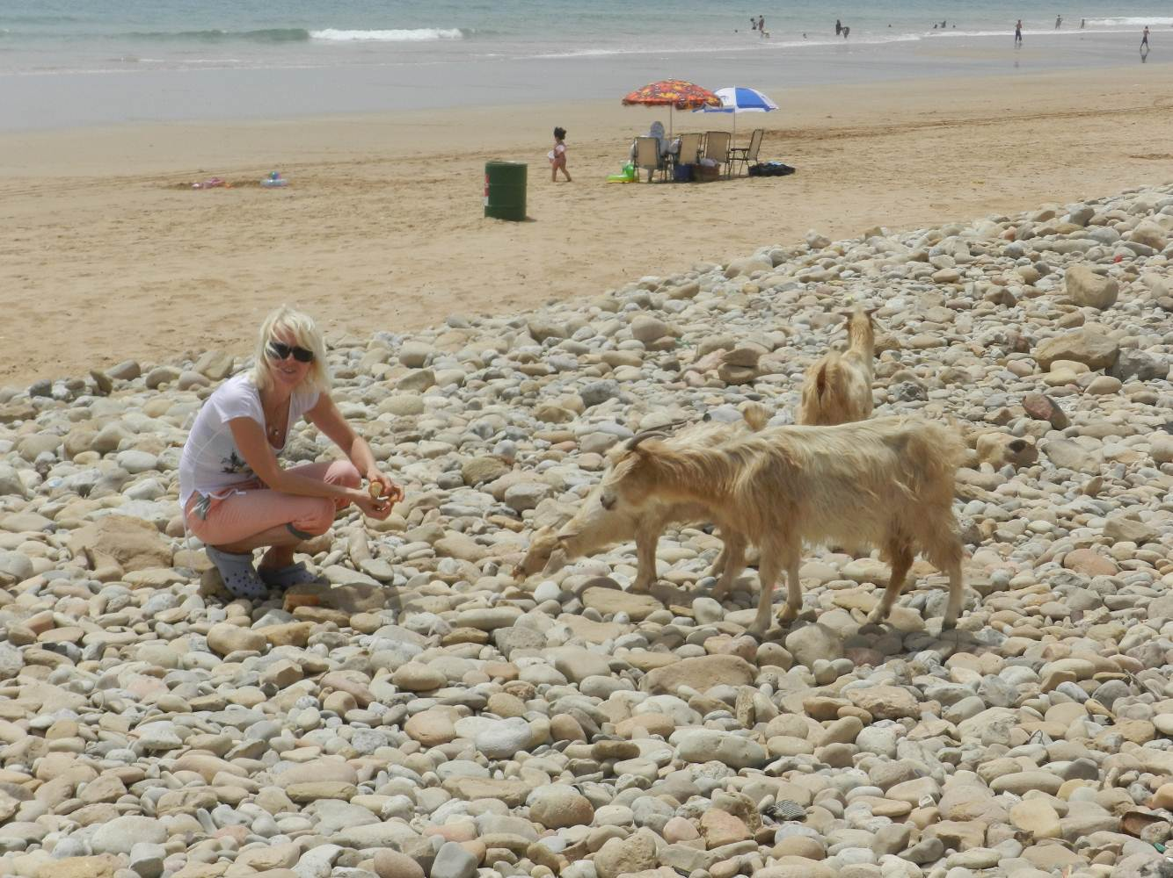
Če je to kičasto, potem je tudi kič vreden svojega denarja. Mestece Taghazout je pravzaprav značilno za ves ta predel atlantske obale. Plaže, veter, besni Atlantik, polno življenja, čez dan seveda, pečene ribe in metin čaj. Malo brezčasno postane vse skupaj, zato se ta ležernost in lenobnost hitro vsesava v najina telesa, pa še zelo leglo nama je po kar naporni poti do tega kotička. Pozno popoldne sva se zapeljala še skozi leta 1960 porušeni Agadir, potres ga je skoraj zravnal z zemljo. Danes je to zelo obnovljeno in novo mesto z 800 000 prebivalci, s širokimi avenijami, skratka moderno mesto, ki pa naju ni navdušilo, prej bi rekel, da sedi kot nekakšen tujek na tisti obali. Marsikomu bo pa lahko ravno zaradi tega všeč, saj ga človek začuti kot nekakšno vrnitev v »civilizacijo« in s tem kot »počitek« pred skorajda nepredvidljivi dogodki na potovanjih po prostranstvih Maroka. Po Agadirju sva zavila v notranjost, v Anti-Atlas, v 170 km oddaljeni Tafroute, ki naj bi bil nekakšno središče za razpečevalce arganovega olja (1 liter okrog 200-300 DH). Če bo kdo to olje iskal, naj povem, da ga je bolje nabaviti že kje ob cesti, saj so tam pogajanja za nižjo ceno lahko uspešnejša. Prodajajo jedilno in kozmetično arganovo olje, a kdor se bo vozil s svojo ali tujo žensko, jedilnega najbrž ne bo občutil. Cesta tja gor v hribe je bila sicer zelo lepa, a ovinkasta in večinoma le enopasovna. Prometa zelo malo, pa še tistega samotnika, ki si ga uspel po nesreči srečati, si lahko opazil dovolj zgodaj, da je bilo nato srečanje čim udobnejše. Ta predel na najini poti do tu, nama je bil nekako najlepši in najbolj divji. Samotne vasice, samotni pastirji, večinoma koz, in arganova drevesa z rumenimi plodovi vsepovsod. Moram reči, da sem pravzaprav zelo globoko začutil, da je moje življenje res eno samo nepričakovano popotovanje, da pripadava le cesti in drug drugemu. Pozno popoldne sva prispela v raj (29.99074/-9.03356), le da tu ni bilo nobenih skušnjav, ne kač ne jabolk. Raj se nama je razkril le kot razprti duh, kjer te nobena reč ne določa več, ne nacionalnost, ne država, ne rasa, ne vera in ne bog, le duh, ki je čisti užitek. Vsaj tako sva nekako midva doživljala tiste trenutke med arganovimi drevesi, polnimi plodov in pasočih se koz na njih. In sva seveda tam tudi prespala.
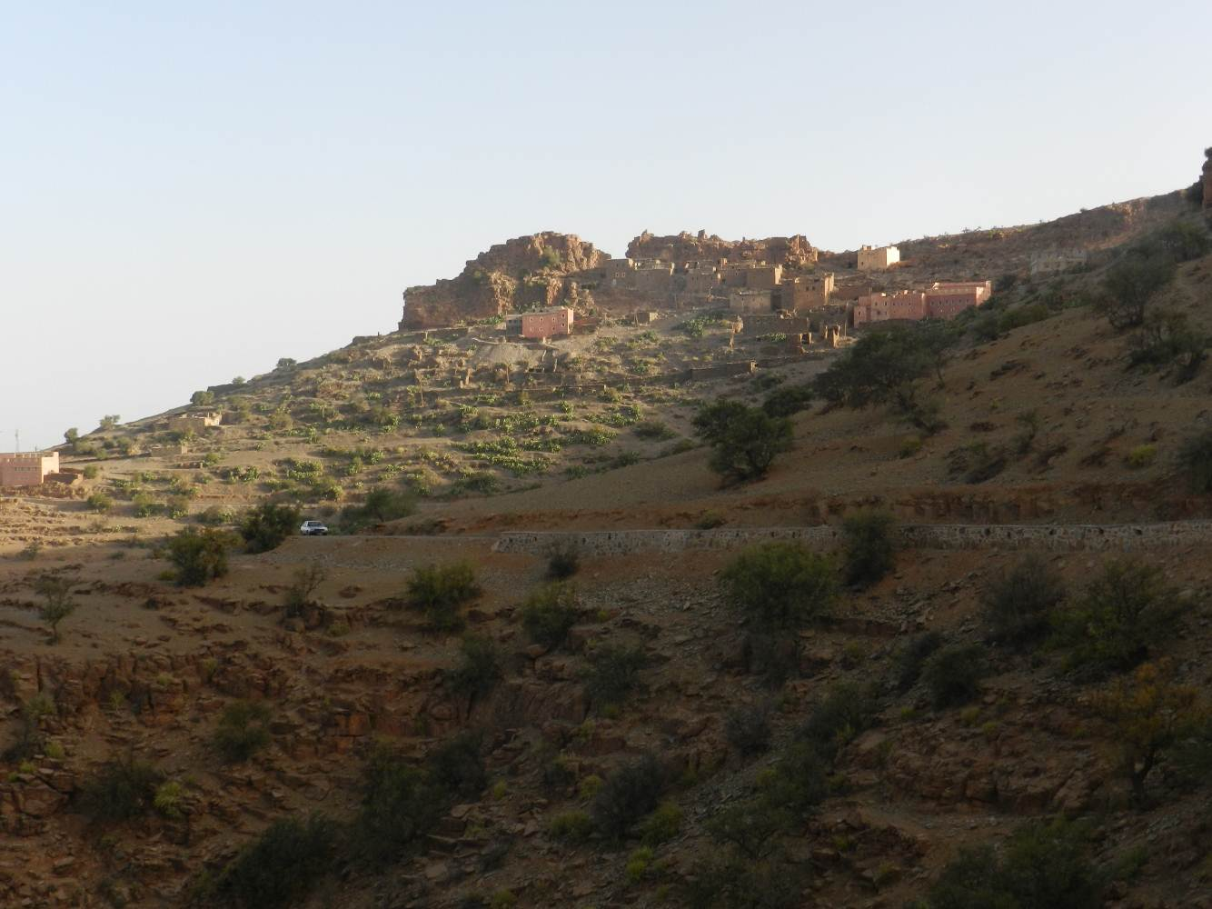
Sem ter tja sva spotoma naletela tudi na kakšna bivališča, prilepljena v hribe, sem ter tja sva srečala tudi kakšne pastirje, sicer pa gluha tišina in trepetanje pokrajine v dokaj toplem zraku.
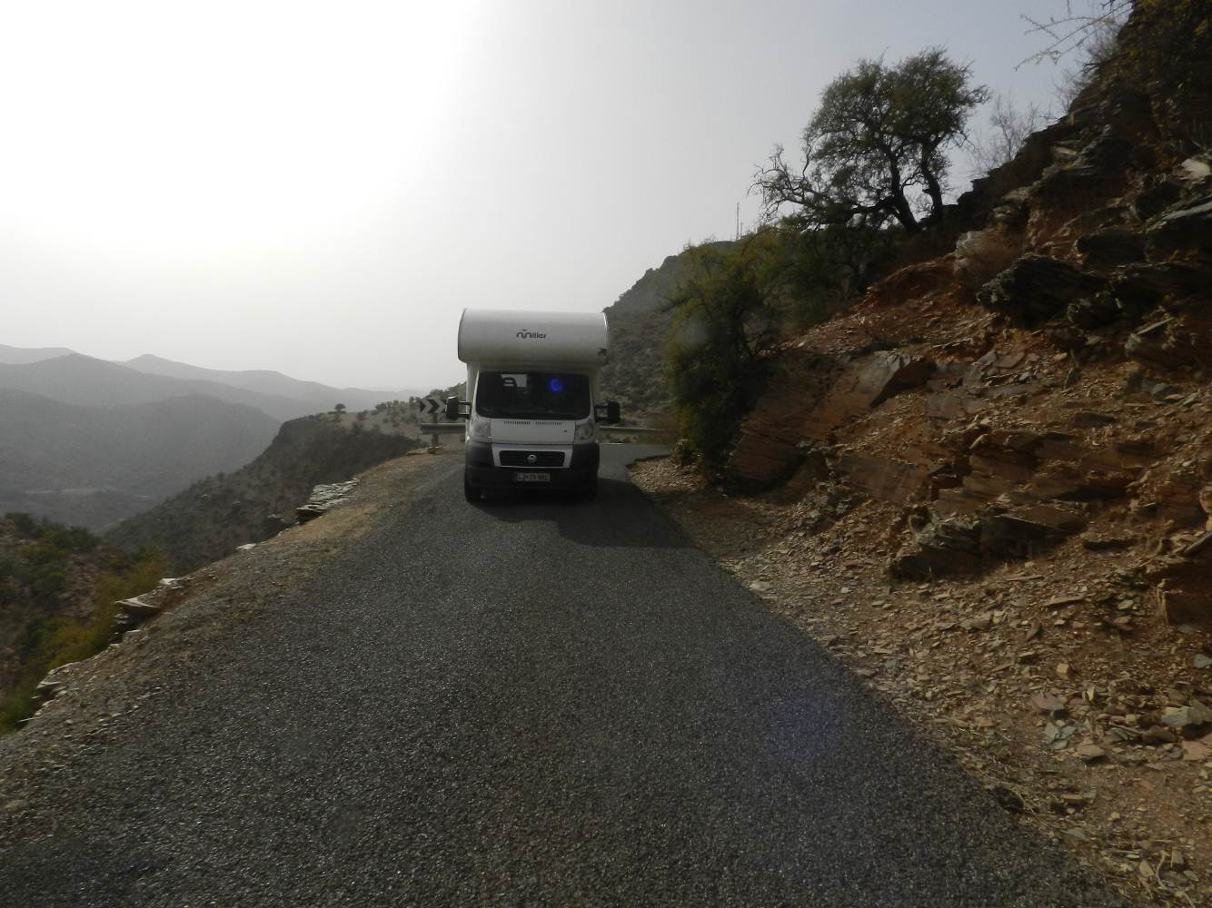
In po tej cesti, nekako 80 km dolgi, ovinkasti in prepadni, sva se pripeljala na najin, morda doslej tudi najatraktivnejši plac, kjer sva prespala in ga z lahkoto poimenovala Raj. Nekaj, kar čutiš kot resnično rajsko, tudi opisati ne moreš. In niti za misli ni več prostora, pač čisti užitek. Po vrvečem Agadirju pa še posebej.
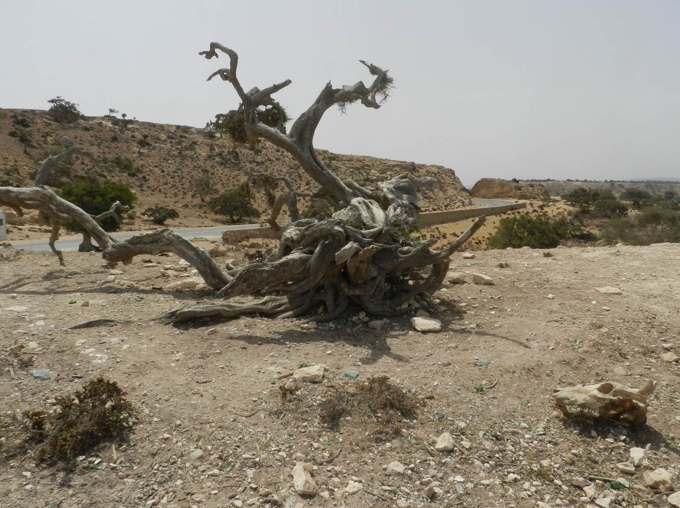
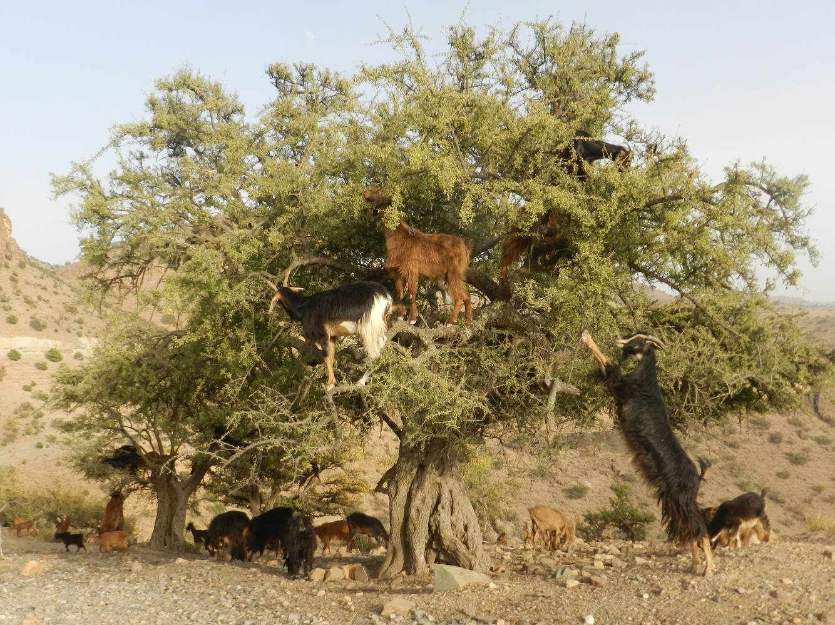
Tole je seveda klasična maroška razglednica, koze v arganovih drevesih. Prehranjujejo se namreč zelo rade s plodovi, ki so živo rumene barve, ko ga pa odpreš, začutiš vonj po marelicah in je vse skupaj zelo lepljivo. In baje je tisto arganovo olje najboljše, ki ga pridelajo iz v kozjih iztrebkih izločenimi oreščki.
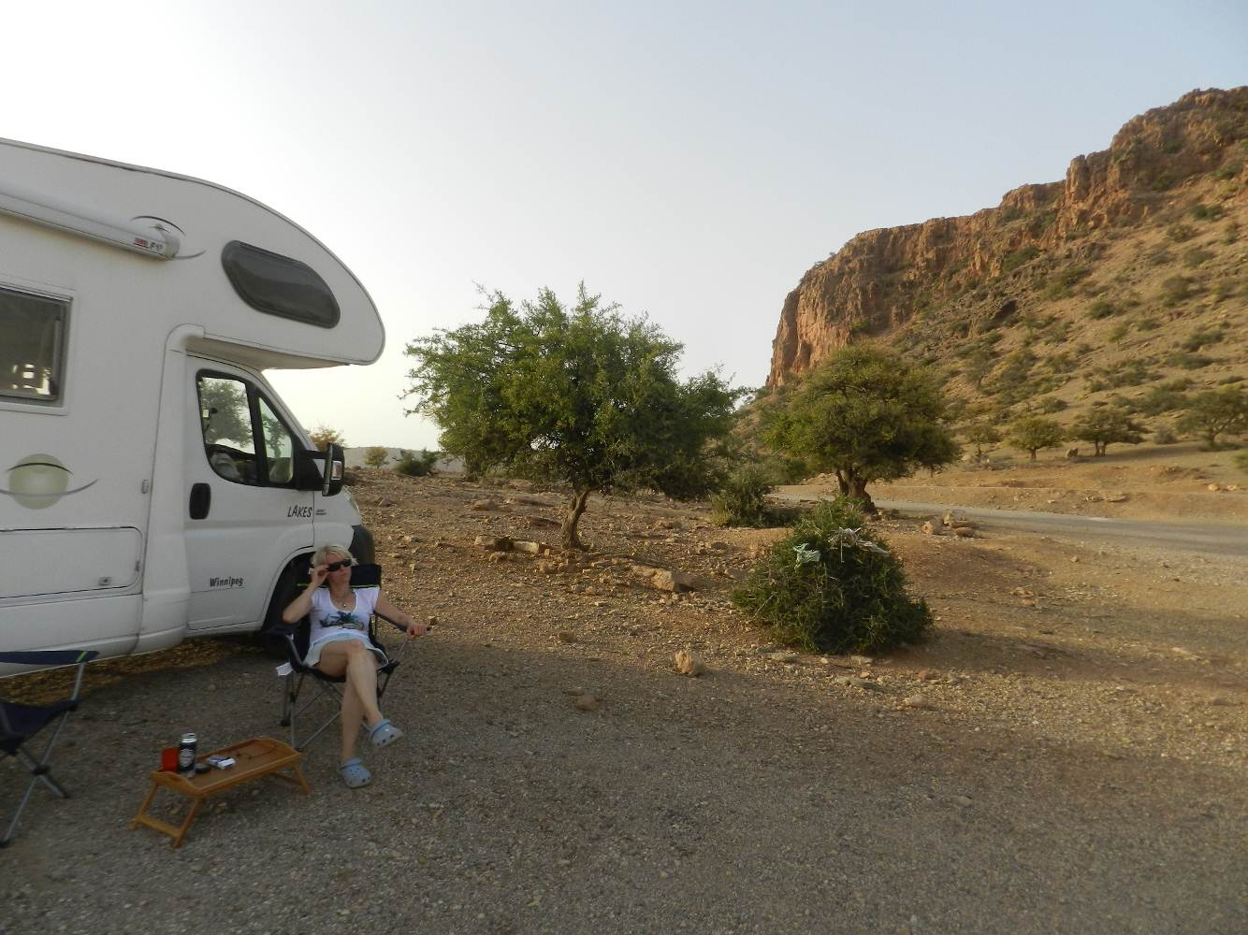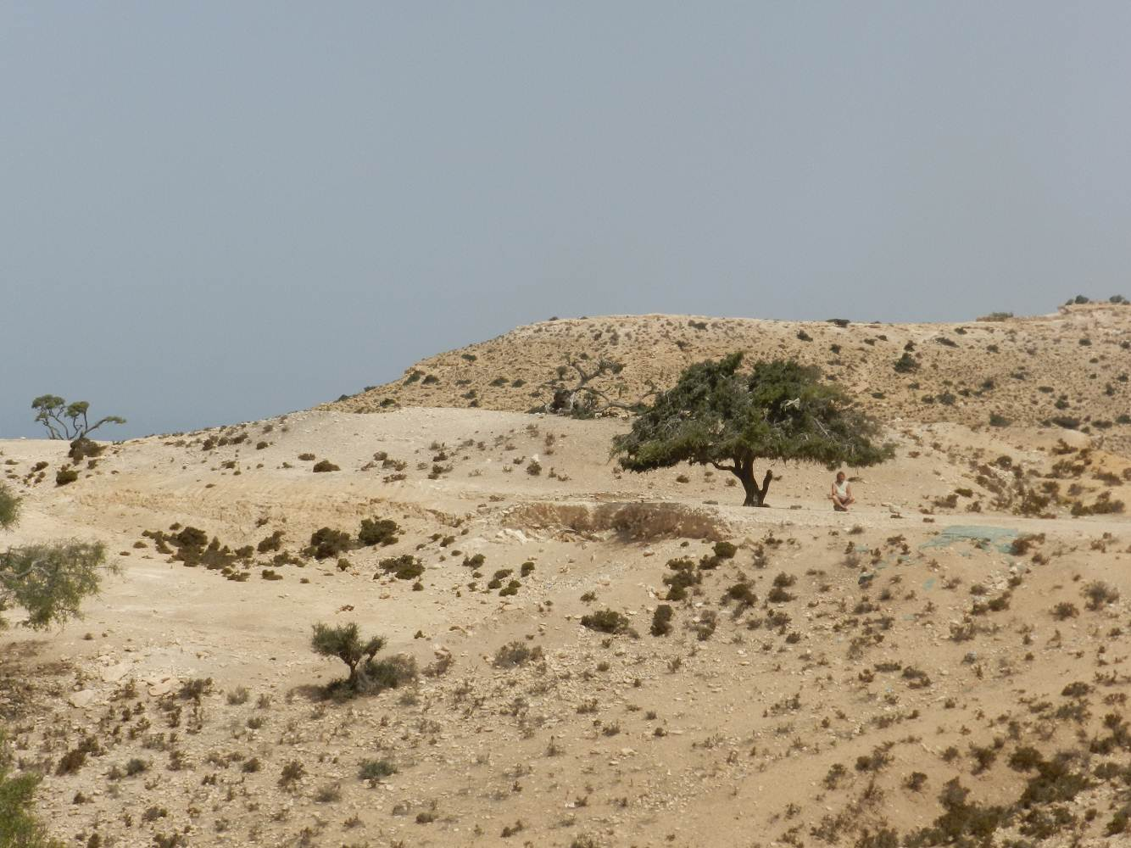
Nobenega vetra, nobene megle, nič butanja valov, le neslišni preleti ptic roparic in nato na gosto posejano zvezdno nebo. In noč je bila topla, v vsakršnem pogledu. Spotoma sva naletela še na gorsko kasbo (29.88652/-8.99963), ki pa je bila žal zaprta, a od daleč se je prikazovala kot kakšen S. Michel v Atlasu.
Malo pred Tafroutom si lahko tudi obnovite zaloge vode (29.74125/-8.89139), no ja, če je ravno nuja, saj je lokacija malo stran od mesta. Tafroute je na nek način zanimiv, pa tudi puščoben. To je nekakšno rdeče gnezdo med gorami, rdeče hiše, bela okna. Predvsem pa z zanimivo okolico.
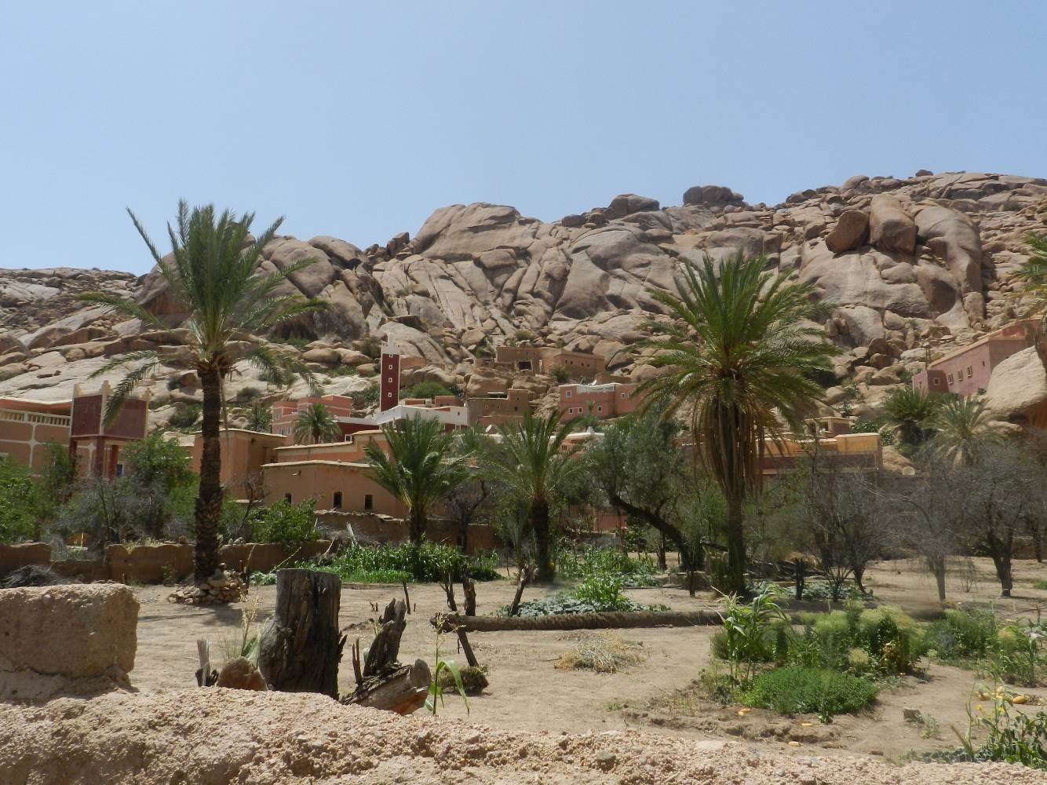
Ko prideš v te atlaške kraje, pravzaprav sploh ne moreš verjeti, da si nekje v resničnosti. Prizori, ki se odvijajo pred tabo, so povsem surrealistični in začinjeni s pregovorno maroško barvitostjo tukajšnjega življa. In poleg tega še vročina seka. Nič čudnega, da se človeku po malem zaradi vsega skupaj cvrejo možgani in se mu odpirajo novi svetovi. In zato pravim, da so prav potovanja sredstvo širjenja zavesti zunaj običajnega prostora in časa.
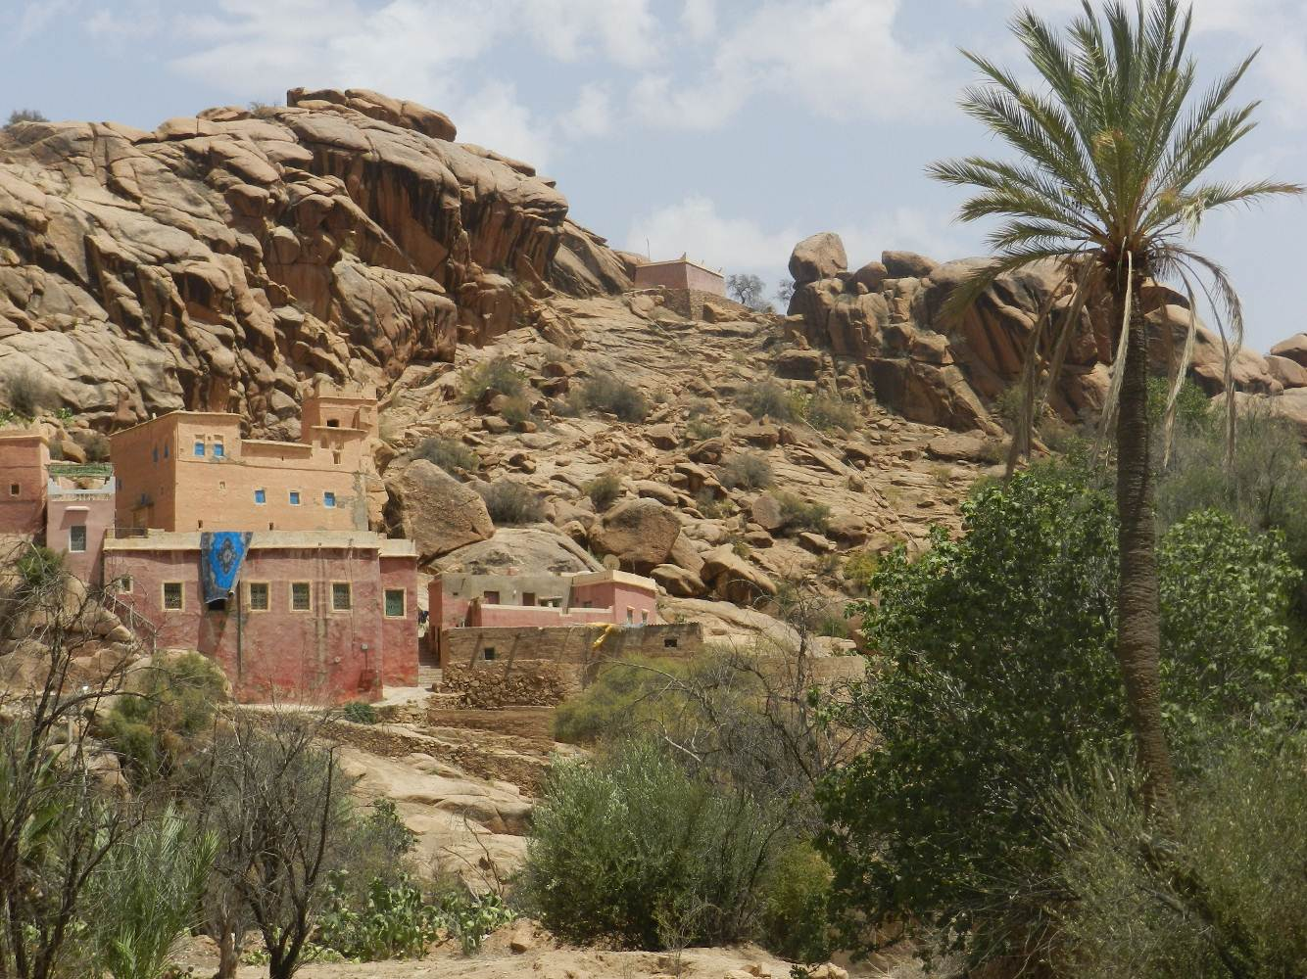
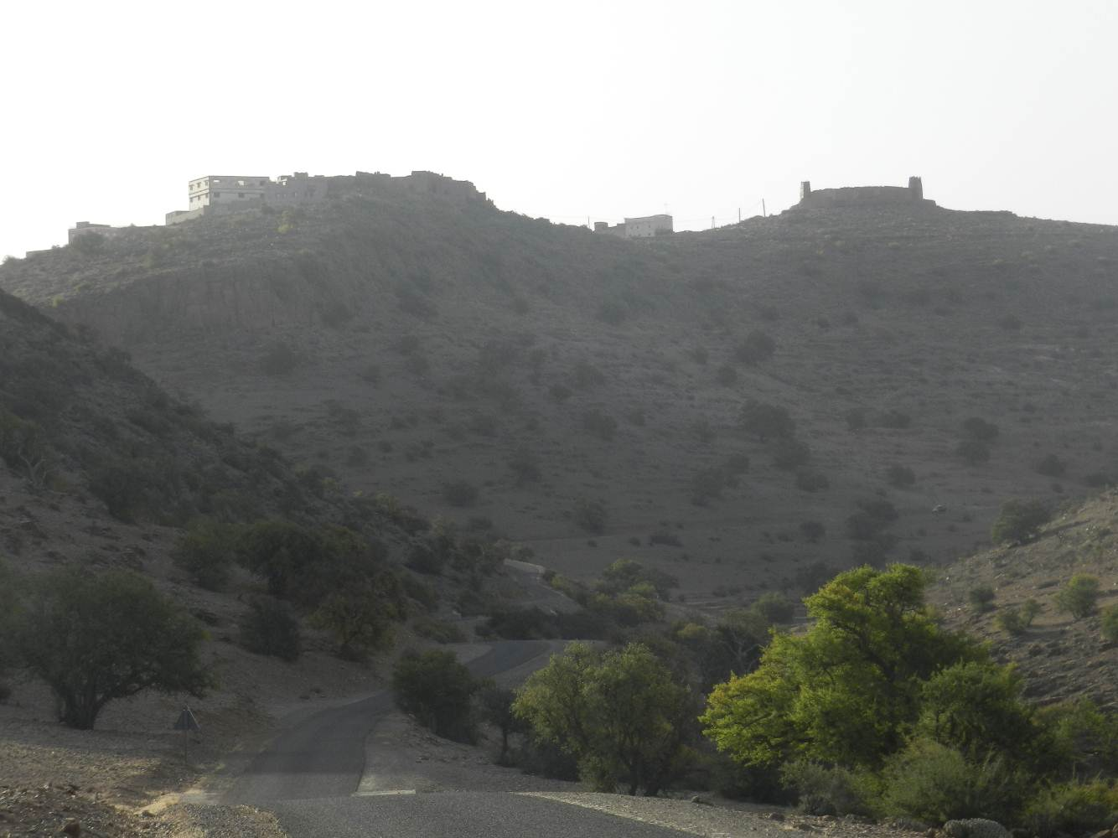

Celo hribi so nekako pinki. Pohodništvo bi bilo tu verjetno enkratno in kdor je te baže popotnik, si bo prav gotovo vzel kakšen dan časa za raziskovanje okolice. Vendar pa je treba vedeti, da je tu že maroško vroče, imela sva 42 stopinj.
Arganovo olje prodajajo po 300-350 DH. Bogato.
Torej, konec koncev, če malo bolj premislim, je bilo vse skupaj kar impresivno in nekoliko odštekano. In te lepe, ozke in zavite poti v neznano.
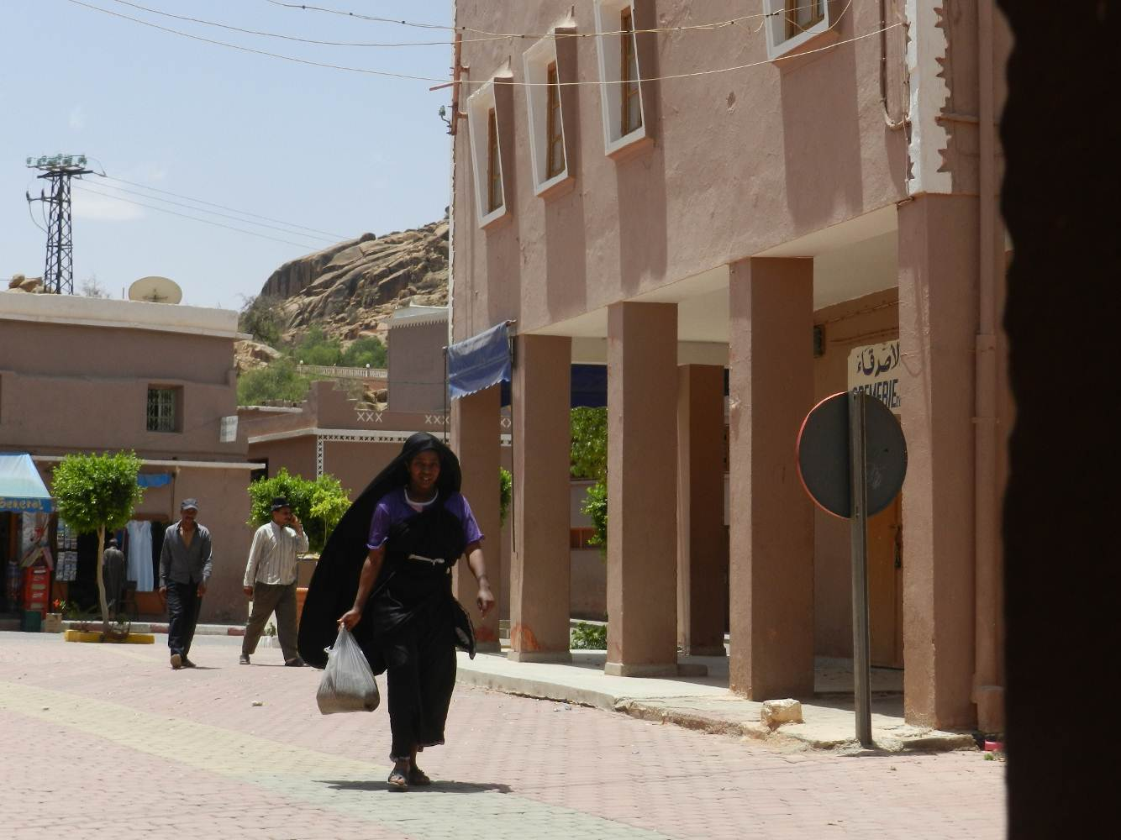
Pot s hribov proti Tiznitu je bila veliko složnejša, a hkrati tudi manj zanimiva, lepa dvopasovnica. Opazila sva, da se večina maroških naselij začne z črko A ali T. In vsa ta naselja proti Tiznitu so nenormalno lepo vzdrževana. In rjave belo obrobljene fasade. A sva sploh še v Maroku, se vprašava. Toliko različnosti. Toliko lepega.
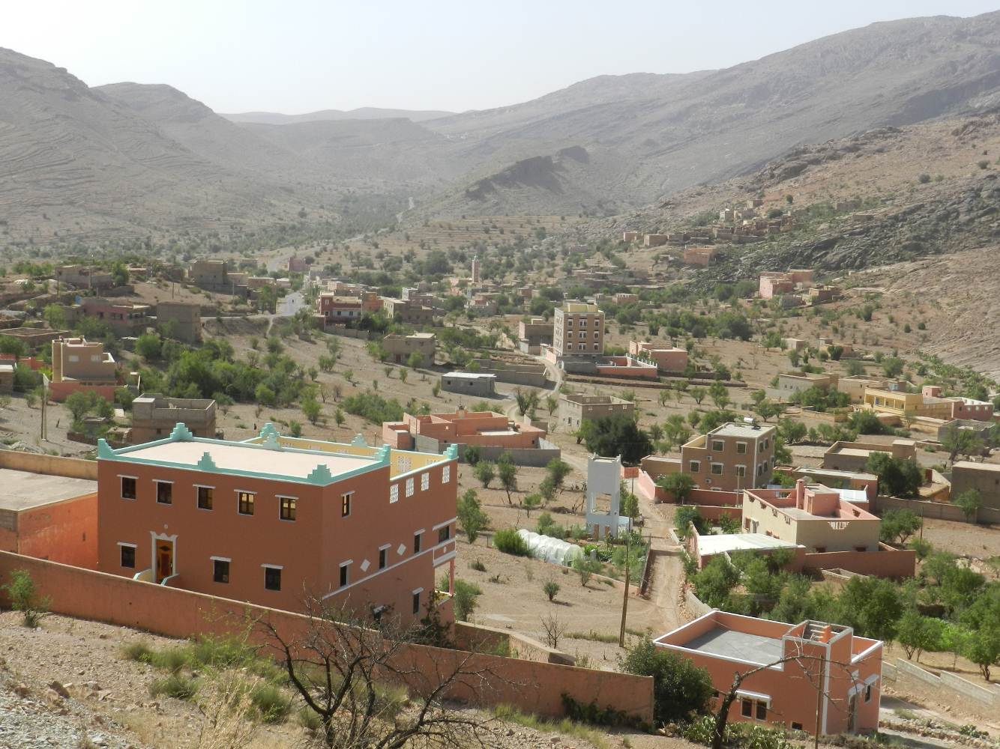
Tudi tokrat sva si za spanje izbrala prostor med arganovimi drevesi, sicer kar blizu ceste, a v samoti. Večer nama je popestril par orlov kot pred leti v Andaluziji. Spanje po polnoči zelo mirno, pred tem pa nekaj motečega prometa, saj je kar nekako odmevalo v dokaj ozki soteski. (29.61678/-9.48593) Naslednji dan sva si za cilj postavila mesto Goulmime, tudi vrata v Saharo imenovano. Še prej pa skozi Tiznit in Sidi Ifni. Tiznit, kar veliko mesto, je mesto srebra. Kupovala nisva nič, je pa lepo pohajkovati in ogledovati. Tudi v tem mestu prevladujejo rjava, bela in modra barva. Torej, lepo za ogled, lepo za počitek. Sidi Ifni pa je spet obmorsko ribiško mestece, precej priljubljeno med turisti. Je malo drugačno od severnih mestec, saj ga obvladuje predvsem španska arhitektura, hkrati pa so tu tudi prebivalci nekoliko drugačni. Veliko bolj delavsko osveščeni, saj so jim protesti proti delodajalcem in vladi skorajda vsakdanji, tudi za ceno življenj. Vsaj tako mi je pripovedoval Hamid ob skodelici čaja. In to mi je bilo še kako všeč, saj se zdi, da so Maročani sicer zelo vdani v svojo usodo večinoma revnega, če ne celo dokaj bednega življenja. In sem se spraševal, ali imajo ti ljudje sploh kakšno prihodnost v smislu vrednejšega življenja, država je videti povsem prava trda srednjeveška kraljevina, brez socialnih, zdravstvenih in delavskih pravic. Tudi izobraževanje je seveda privilegij bogatih.
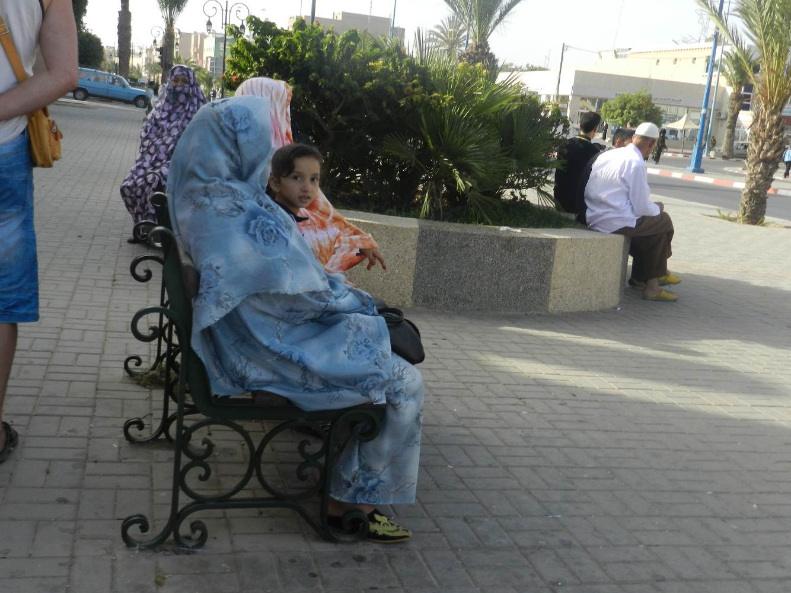
No, tu se sicer nisva prav dolgo zadrževala, saj sva želela več časa preživeti v šestdeset km oddaljenem Guelmimu ( kako pisati to mesto, zdi se, da je nešteto različic). Tu naj bi potekal tedenski festival nomadov in Tuaregov iz globoke puščave. To je festival guedre, posebnega tresočega se plesa puščavskih žensk na glasbo saharskih plemen. Tja sva prispela točno na dan, ko naj bi se festival začel, a so nama povedali, da je festival drugje, v 130 km oddaljenem TanTanu. Malo sva si še ogledala ta vrata v Saharo, mesto z več kot 100 000 prebivalci, nekoč znano po največjem kameljem sejmu daleč naokoli. Od tega je baje ostalo bore malo. Tu sem se prvič srečal in podal na črni trg in se takoj opekel. Kupil naj bi dve šteki cigaret za 150 DH. Nekdo jih je od nekod prinesel, a ker sem mislil, da toliko stane ena, sem drugo vrnil in plačal. Seveda sta bili toliko dve. Za povrh sem pa še prinašalcu moral v roko stisniti nekaj drobiža. Lepa reč. No, da se zgodba ne bi prehitro zaključila, sva opazila pred prodajalcem kruha na tleh cel šop bankovcev. In množica ljudi je tekala sem ter tja. Pobral sem denar in se odločil, da ga neseva na policijo, saj ga je bila že po prvem vtisu kar lepa količina. Takoj sta pristopila dva modela, češ da je denar njun. Bolj sem vztrajal, da bomo to razrešili na policiji, bolj vroče je pričelo postajati. Hkrati sem se še spomnil na tisto uro, ki jo je tisti kramar namenoma pustil na AD stopnicah. V trenutku me je zapustila še kakšna volja obiskati policijsko postajo, dala sva jima denar, se vrnila do Žabce in naravnost proti TanTanu. Pač na festival, proti jugozahodu, proti Z. Sahari. Seveda tudi v TanTanu ni bilo festivala, tu so nama povedali, da je letos v Sidi Ifniju, torej ene 500 km nazaj, kjer sva bila pa že pred nekaj dnevi. Ustne informacije so tu pač inšalah, kot pravijo Arabci. Nič ni tako kot se sliši.
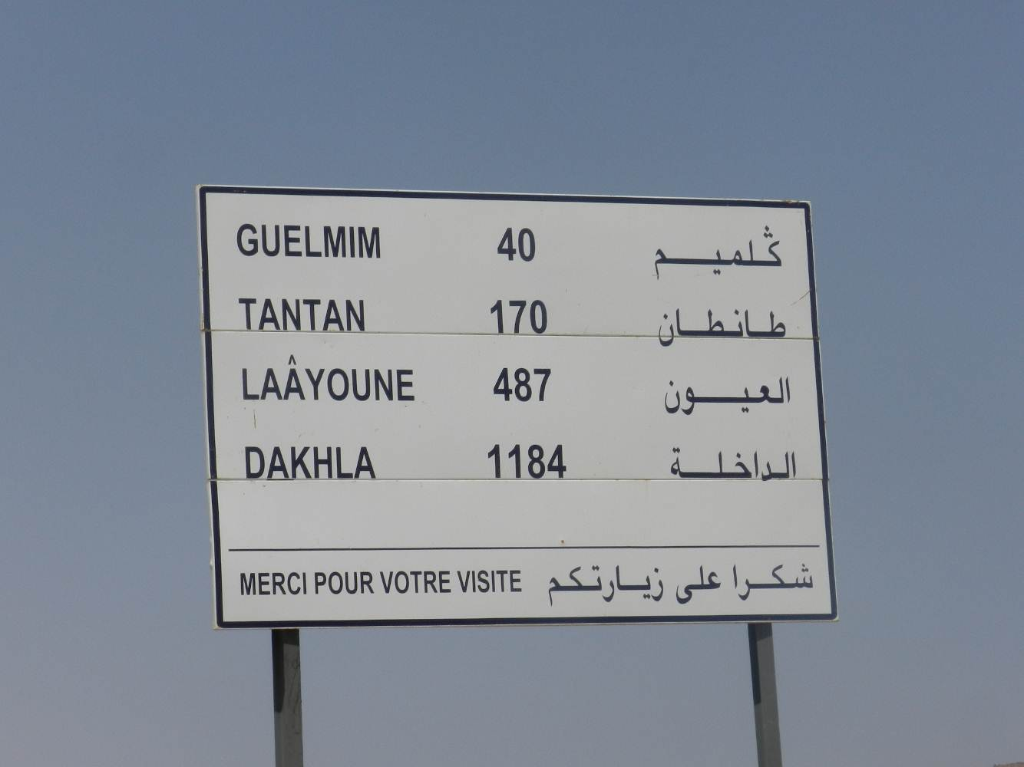
Bila sva že globoko proti jugozahodu, proti Z. Sahari. Do Boujdourja, do kamor bi lahko nekako prišla, je še malo manj kot 700 km.

A tudi tu so še vedno arganova drevesa, ki mimogrede ne rastejo nikjer na svetu več. Ni bilo pa opaziti več plezajočih koz po teh drevesih, da pa ne bi bila tako puščobna in osamljena, je Berni malo popestrila ta prizor, no, vsaj meni, ki nisem ravno nekakšen ljubitelj in ekspert za botaniko. Užitek je potovati z Berni. Povsem jo zanese iz realnosti in z veseljem se ji pridružujem. Nič nama ni bilo težko, nič nama ni bilo grdo. In če pomislim, tudi potrošništva sva bila skoraj povsem osvobojena. A sva sploh kaj zapravljala? Nič, saj razen kakšne zelenjave in čaja nisva rabila nič. Le župco za najino Žabco je bilo treba nalagati. Lahkotnost bivanja torej ni samo občutek, je stanje, ki bi si ga človek želel veliko več tudi doma.
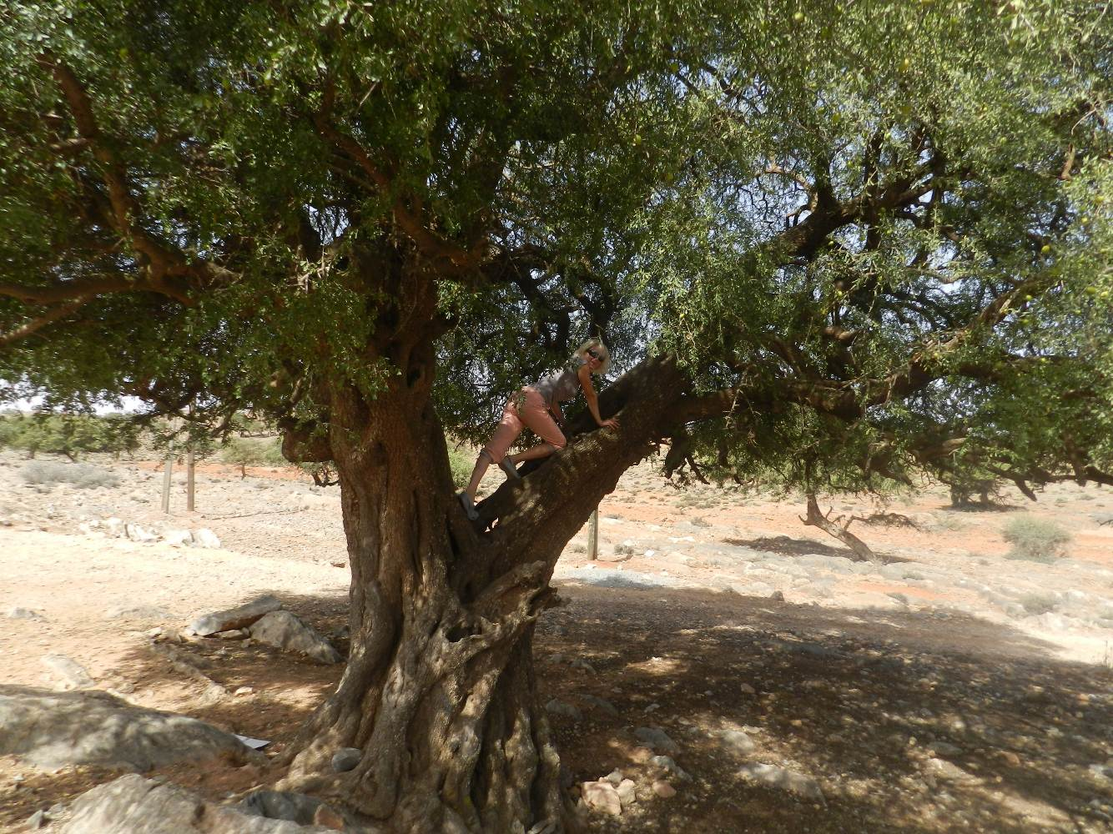
Pokrajina je postala vse bolj suha in na nek način dramatična, tudi bivališča so postajala vse bolj na pol, kakor bolj začasna kot ne, ženske zavite v dolge dželabe, mimogrede, dželaba je tu nekakšna uniseks oprava, so se kot sence premikale skozi peščeno ozračje, sonca skorajda ni bilo videti, a občutila sva ga v vsej njegovi moči. Po vsem tem času sva se že povsem zlila s puščavo, s cestami in načinom življenja, napajalo naju je nekakšno vrveče, a brezčasno polzenje proti nekemu imaginarnemu cilju. Sva samo šla nekam proti v daljavo, kilometri niso bili več pomembni in imela sva pravzaprav vse, naju namreč, vse ostalo je bilo daleč izven. Tudi tovrstno potovanje je namreč lahko poglabljanje in obnavljanje ljubezni. Res da v nekoliko ekstremnih razmerah, a tovrstne izkušnje naju pač še bolj podžgejo in zbližajo. Brez pretiravanja lahko rečem, da sva bila tam in takrat najsrečnejša človeka na svetu in pregreta, potna, prašna …Cesta, ki se je odvijala pred nama ravna in sem ter tja zasuta s peskom naju je povsem posvojila, v takih trenutkih ni težko razumeti, kaj pomeni biti sin ceste.
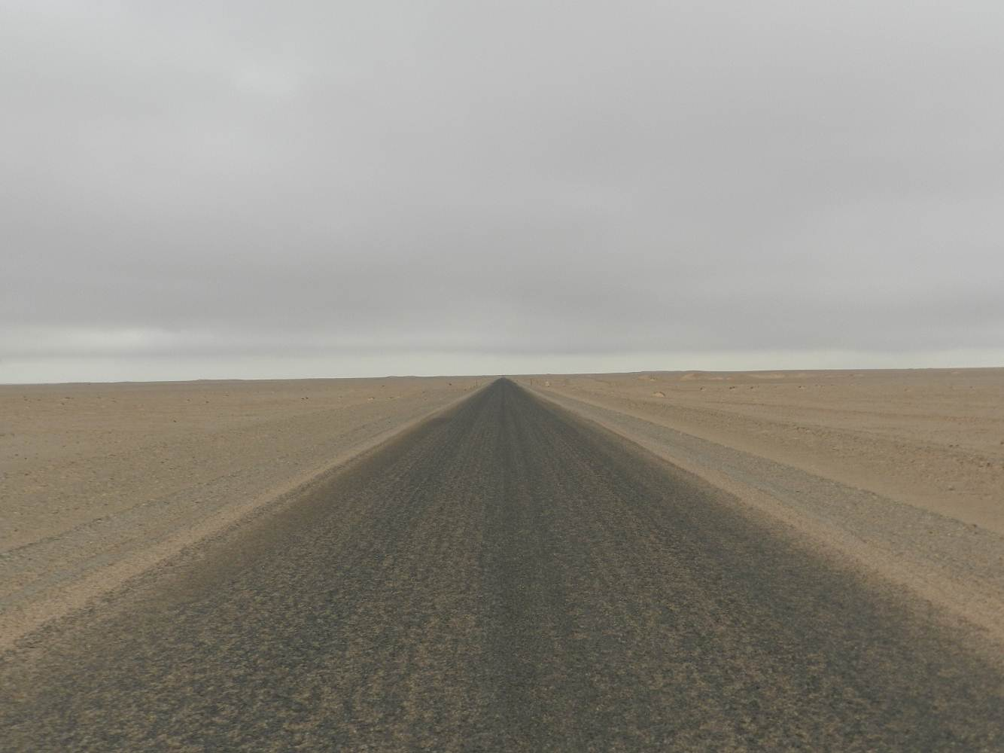

Zadnji avtodom sva srečala pred nekaj dnevi v Essaouiri, Francoze, tu dol pa so večino samo še redki tovornjaki, kombiji in taksiji. Z vodo sva morala ravnati zelo racionalno, imela sva vedno tudi tam nekje 30 l rezerve, sanitarne vode mislim, pitne vode sva pa itak imela s sabo več kot sto litrov. Kadar sva prišla do priložnosti za dolivanje vode, sva se najprej ne preveč špartansko stuširala in potem vse napolnila do vrha in čez. Lahko si pa mislite, da praznjenje kasete ni bil nikakršen problem in vsakdanje opravilo. No, in tako sva prispela tudi do TanTana. V vodičih ga imajo za nekakšno izgubljeno mesto, umazano in prašno, kar pa ni čisto tako. Mesto z nekje 10 000 prebivalci je pač nekako saharsko, res pa da malo žalostno. Da pa se ne bi nič dogajalo, so poskrbeli policisti. V Maroku nasploh se moraš pred stop znakom povsem ustaviti, četudi je sredi ničesar. Tokrat je stal pred krožiščem, povsem preglednim in nikakršnega prometa daleč naokoli. In se seveda nisem povsem ustavil, kar me je nato stalo 300 DH. Hoteli so sicer 800, a po dvournem pogajanju (vidite, čas tu res nič ne pomeni) smo prišli na 300. To krožišče s policaji pozna skorajda vsak popotnik, ki je vozil po teh krajih. Prav neverjetno, tudi sam sem o njem že slišal pred odhodom tja, a sem kljub temu zabluzil. In povedati moram, da z maroškimi uniformiranci ni hec. Zelo hitro se vse skupaj lahko razvije v dramo, če ne še v kaj hujšega. V teh krajih tudi kar mrgoli raznih civilnih in vojaških nadzornikov, tu se pač že začne tako rekoč okupacijski del Sahare. Po krajšem obisku mesta, sva se odpeljala do dobrih 10 km oddaljenega TanTan Plagea ob morju, ki je mimogrede morda tudi največje ribje distribucijsko središče. Ustavila sva se in tu tudi prespala (28.48322/-11.34253). No, morda bi bilo v mestecu pač boljše, ampak …Še prej pa sva si ogledala to čudo, to ribarnico. Pred vstopom sva morala pokazati tudi potna lista. Ribe, ribe, ladje, čolni, tovarnice in ena velika pokrita ribarnica. In ena prav posebna neumnost, v ribarnico naju niso spustili, češ ženska in en tip v kratkih hlačah. Pa nič zato, rib je bilo vsepovsod dovolj, smradu pa še toliko več. In muhe, muhe, muhe …
Takole na kratko, potovanje do sem je potekalo tako rekoč brez posebnosti in nevšečnosti. Treba je pač paziti na vedno dovolj poln rezervoar goriva in dovoljšnjo zalogo pitne vode. Bencinskih črpalk je kar nekaj, res pa je, da se ti lahko zgodi, da včasih nimajo dizla. Še posebej pametno je voziti po predpisih, saj je policijskih kontrol obilo, še posebno pred vstopi v mesto in seveda tudi pri izhodu iz njih. Tudi neoznačeni ležeči policaji niso prijetna zadeva. Ceste pa so večinoma sila dobre, le včasih s kar grobim asfaltom in brez urejenih bankin, tako da so kakšna srečanja s prenatovorjenimi tovornjaki lahko kar problematična, čeprav je bilo prometa sicer zelo malo. Prenočevanje kjerkoli se nama je zdelo in je tudi bilo pravzaprav povsem varno, le izbrati prostor je treba po premisleku. Tako v mestih kot v divjini. Stikov z ljudmi ni težko vzpostaviti, pravzaprav so še preveč radovedni in vsiljivi, še posebno v mestih. Ampak tudi ta njihov način komunikacije ni več tako problematičen kot pred leti. Vsekakor pa vsaj delno znanje francoščine lahko še kako prav pride, še posebej v bolj ruralnih področjih, kjer mladostniki bolj neredno ali pa sploh ne obiskujejo šol in jim je zato tudi angleščina tuja.
Kakšnih posebnih arhitekturnih zanimivosti pravzaprav nisva zaznala, razen obnovljenih mošej, starih predelov mest in seveda kasb (trdnjav). Tam pač očara utrip in povsem drugačna kultura. In neskončnost. Ob atlantski obali je čez dan sicer vroče, a so noči povsem primerne za bogato spanje.
Prvi del potopisa po Maroku z naslovom Potovanje ob atlantski obali v Z. Saharo se je s tem izpel, v drugem delu pa bom popisal potovanje po povsem južnem saharskem predelu, po tako imenovanih južnih oazah, in potem še zanimivosti in dogodke na poti nazaj v Tanger. In na nek način je bilo tam bolj pestro, in predati se tej preizkušnji tudi bolj avanturistično.
O popotovanju po Zahodni Sahari pa bom pisal posebej. Zakaj? Ker je zame in za Sahravije ( Saharce) to samostojna država, čeprav pod okupacijsko oblastjo Maroka.

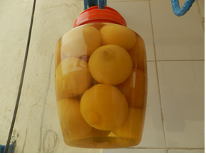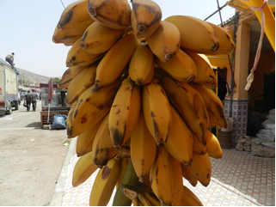

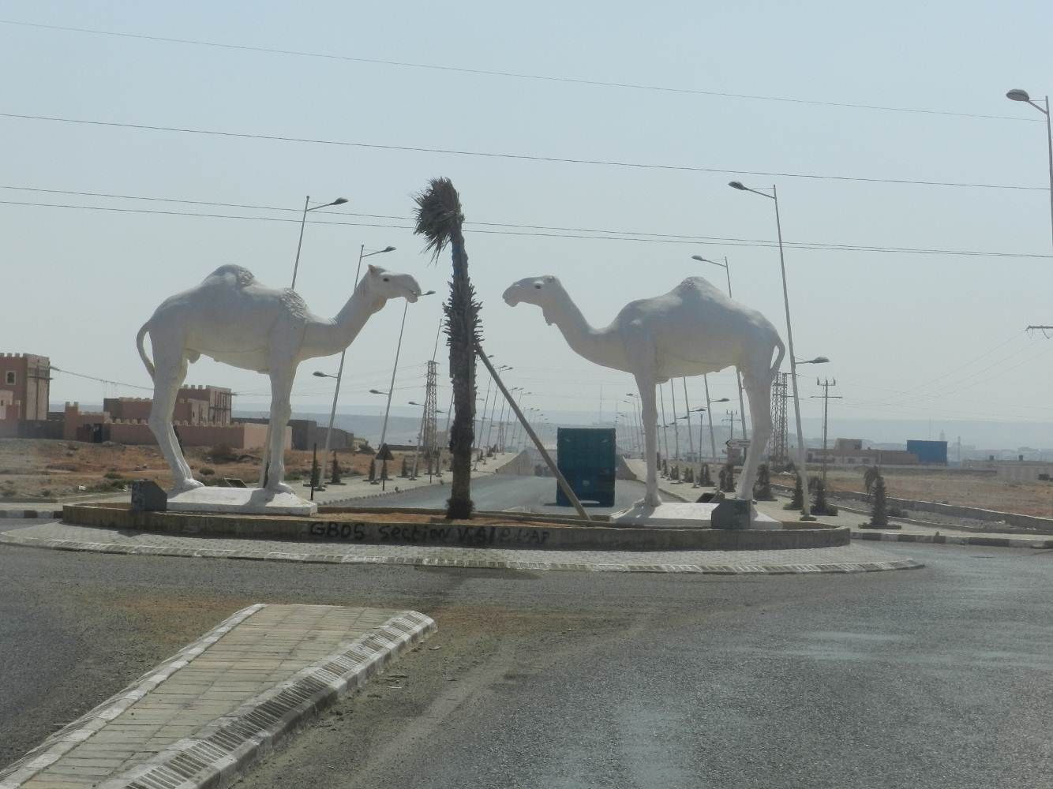
Vhod v mesto TanTan.

